Реферат
Портнов В. В. Модернизация станка Ц2Д-5: ТПЖА 042000.043.ПЗ.: Преддипломный проект/ВятГУ, каф.МТД; рук. к.т.н. доцент Ганапольский С. Г. - Киров, 2004. - Гр.ч. … л. ф. А1; ПЗ … с, … рис., … табл., … источников, прил. …; технол. докум. … л., специф. … л.
ДЕРЕВООБРАБОТКА, СТАНКИ КРУГЛОПИЛЬНЫЕ, ПИЛА, ВАЛ, ВАРИАТОР.
Объект исследования и разработки - станок обрезной Ц2Д-5.
Цель дипломного проекта - расширить функциональное назначение
станка; разработать механизм бесступенчатого регулирования скорости подачи; снизить энергозатраты, снизить производственные отходы
Модернизирована конструкция станка, …

Введение
В настоящее время деревообрабатывающая промышленность переживает ряд существенных изменений. На смену громоздким, несовершенным устройствам станков приходят более совершенные. Но в большинстве случаев этот процесс идёт очень медленно. Преимущественное распространение проходной обработки заготовок позволяет создавать их сквозное перемещении через станок, что даёт возможность использовать наиболее простую конструкцию транспортных устройств.
На деревообрабатывающих предприятиях широко применяются круглопильные станки. Обладая большими потенциальными возможностями, эти станки, в некоторых случаях, не обеспечивают требуемых технико-экономических показателей. Это связано с потерей устойчивости и колебанием круглых пил, неудовлетворительной работы механизмов подачи, несоблюдением требований к выбору режимов работы инструмента, несоблюдению требований к качеству подготовки и установки круглых пил.
Круглопильные станки отличаются хорошей компактностью, достаточно высокой производительностью. Именно поэтому многие отечественные и зарубежные фирмы уделяют большое внимание разработке новых конструкций уже имеющихся в производстве круглопильных станков.
Основная задача, которая должна ставиться перед разработчиками круглопильных станков - наладить выпуск таких станков, которые бы упростили работу на них, снизили трудоёмкость их обслуживания и ремонта, а так же уменьшили потери древесины в опилки и повысили качество вырабатываемых на них пиломатериалов.
Целью дипломного проекта является модернизация конструкции обрезного станка для продольного раскроя пиломатериалов, с тем, чтобы станок включал в себя возможности многопильного станка и обрезного станка с позиционированием пилы с помощью рычажного механизма.
1 Общая часть
1.1 Обзор литературных, научно-исследовательских материалов
В деревообрабатывающих производствах для продольного раскроя пиломатериалов применяются круглопильные станки с одной или несколькими пилами, имеющими верхнее или нижнее расположение. Классификация круглопильных станков для продольного пиления древесины представлена на рисунке 1.
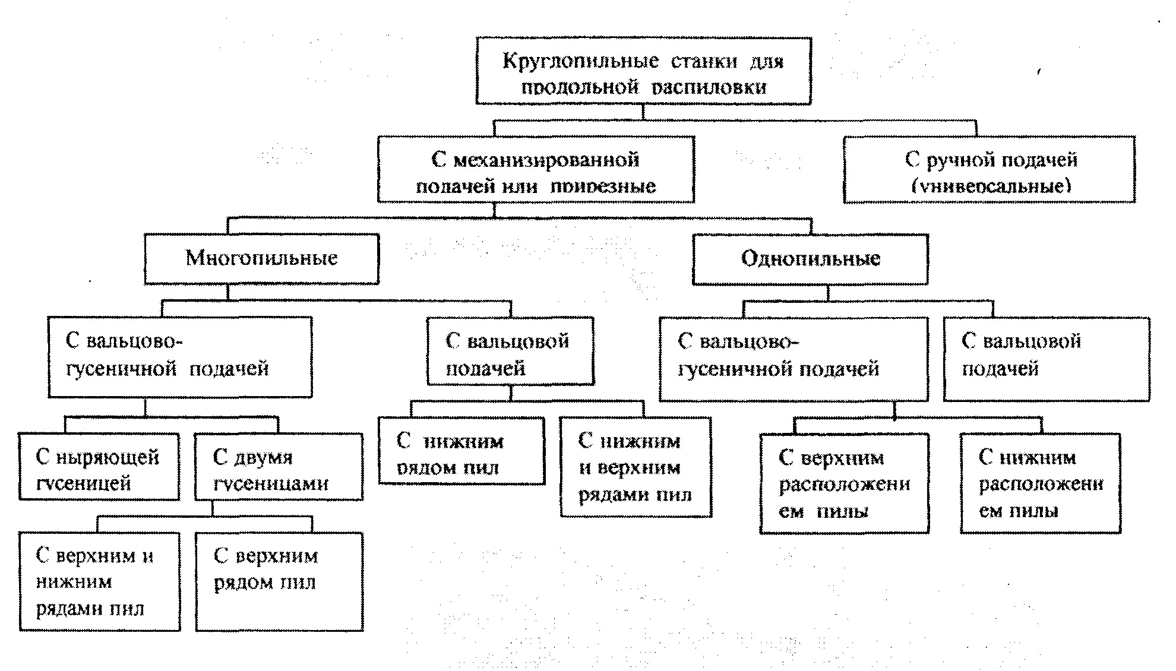
Рисунок 1 - Классификация круглопильных станков.

Станки с верхним расположением пил имеют по сравнению со станками с нижним расположением пил преимущества: при одной и той же высоте пропила требуется пила меньшего диаметра; пила более доступна для обслуживания; возможна установка нескольких пил на пильном валу, особенно при применении конвейерных механизмов подачи.
Нижнее расположение пил облегчает удаление опилок, станки получаются компактнее и имеют меньшую металлоёмкость.
Станки многопильные, имеющие расположение пил, с конвейерной подачей не выпускаются.
Все круглопильные станки имеют механизированную подачу. Станки с ручной подачей, специально для продольного распиливания древесины, в настоящее время не выпускаются. Единственная модель универсального станка типа Ц6-2 может быть использована не только для поперечного, но и для продольного пиления древесины при снятой каретке.
Станки с механизированной подачей могут быть с вальцовой, дисково-вальцовой, конвейерной и конвейерно-вальцовой подачей. Применение конкретного вида подачи в конструкции станка зависит от его назначения. Сопоставление различных видов подач показывает, что станки с вальцовой подачей проще, дешевле в изготовлении и легко обеспечивают высокие скорости подачи.
Станки с конвейерной (конвейерно-гусеничной и конвейерно-вальцовой) подачей обладают лучшими свойствами сцепления с древесиной, что практически исключает неравномерную подачу и пробуксовывание. Конвейерная подача при отсутствии бокового базирования заготовок обеспечивает более прямолинейный пропил и позволяет распиливать более короткие заготовки по сравнению с вальцовой подачей. Эти станки требуют меньшей силы прижима и не оставляют следов от рифлёных поверхностей подающих элементов.
Широкое распространение для продольной обработки пиломатериалов получили обрезные станки.
В настоящее время выпускают следующие круглопильные обрезные станки: двухпильные Ц2Д-7А - для двухсторонней продольной обрезки кромок у необрезных пиломатериалов; трёхпильный ЦЗД-7 и четырёхпильный Ц4Д-4 - для продольной параллельной распиловки широких необрезных пиломатериалов на 2 или 3 доски с одновременной обрезкой кромок соответственно.

1.2 Обзор современных конструкций обрезных станков
С восьмидесятых годов наряду с круглопильными обрезными станками получили распространение фрезерно-обрезные станки. Они предназначены для получения пиломатериалов прямоугольного сечения заданной ширины путём фрезерования кромок у необрезных досок. Их применение позволяет увеличить полезный выход продукции и уменьшить количество технологических операций.
Рассмотрим некоторые конструкции обрезных станков. На рисунке 2 приведена кинематическая схема станка модели ЦЗД - 7Ф. Станок состоит из механизмов резания, подачи, системы управления и защиты, объединенными единой станиной.
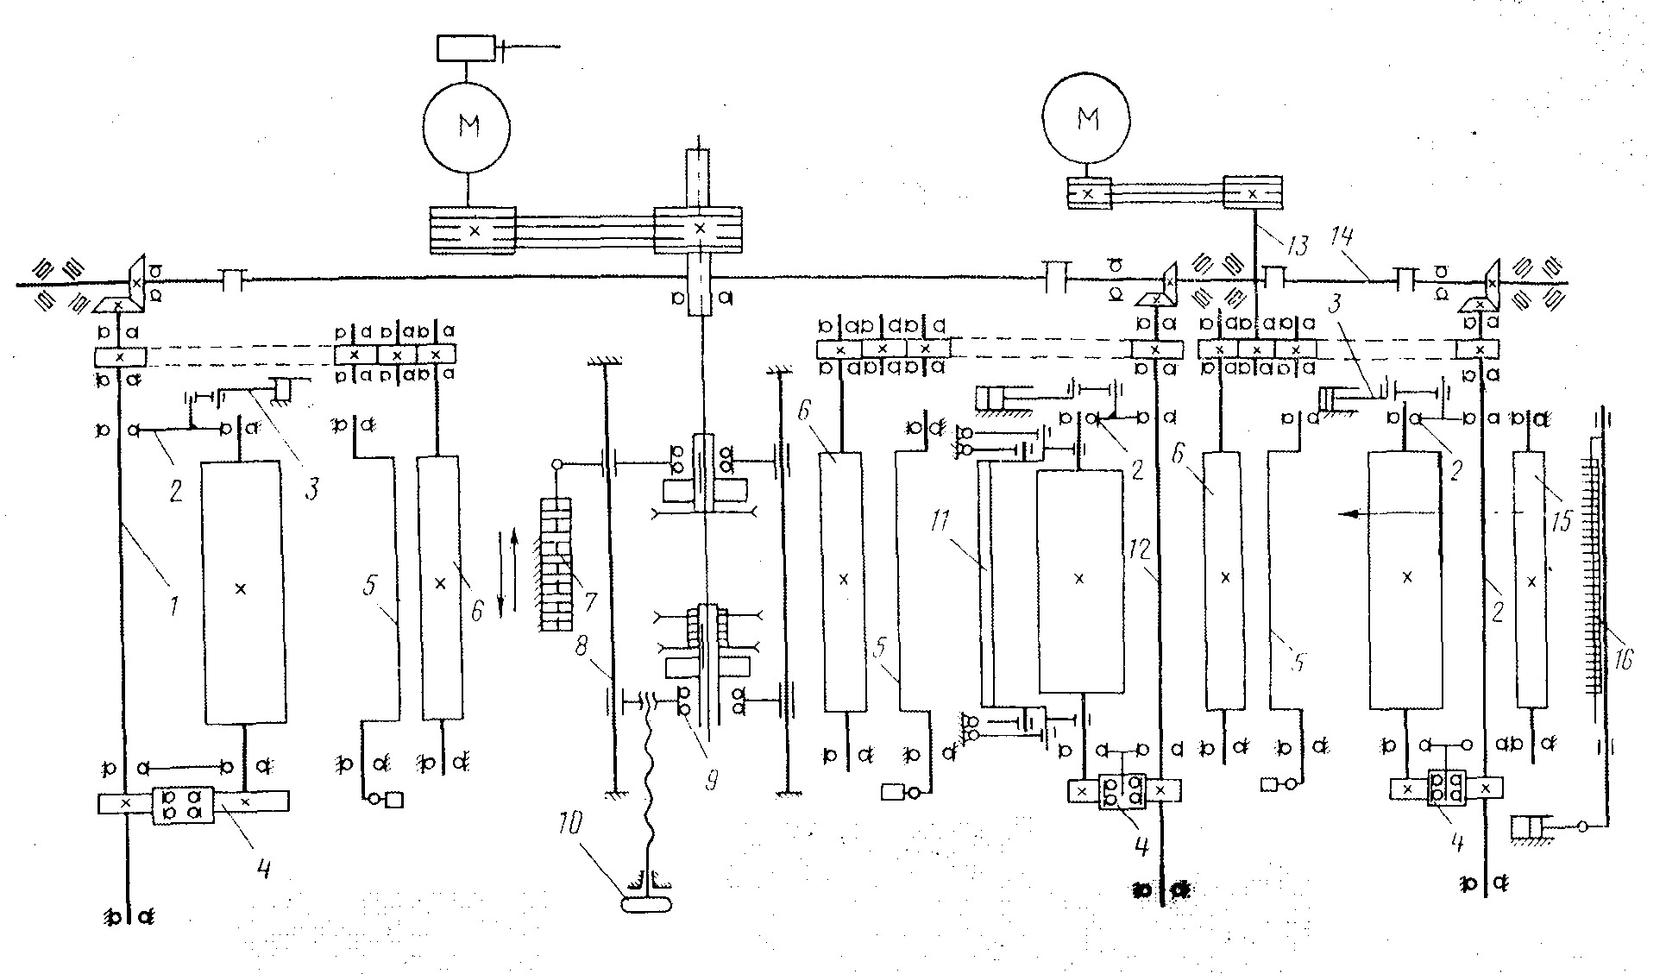
Рисунок 2 - Кинематическая схема станка модели ЦЗД - 7Ф.
Механизм резания представляет собой телескопический вал со шлицами. На него надеты две режущие головки. Вал вставляют в ступицу ведомого шкива. Для смены инструмента его из станка вынимают. Одна из режущих головок 9 по длине рассчитана на крепление комплекта из соединенных вместе фрез и пилы и дополнительной пилы, вторая режущая головка короче и состоит только из одного комплекта фрез с пилой. Оба суппорта независимо перемещаются по цилиндрическим направляющим 8 поперек станка: один с помощью гидравлического позиционера 7; второй (с делительной пилой) с помощью ходового винта вручную от штурвала 10 с последующей фиксацией положения. Привод механизма резания - от отдельного электродвигателя через клиноременную передачу. Двигатель имеет встроенный тормоз.
Механизм подачи станка состоит из системы нижних подающих вальцов 6, не приводного нижнего вальца 15, системы верхних приводных вальцов. Все вальцы приводятся в движение от одного электродвигателя механизма подачи через систему цилиндрических и конических зубчатых передач валов 1, 12, 13, 14.
Принципиальной особенностью механизма привода является отсутствие коробки передач или вариатора. Станок работает с двумя скоростями подачи, обеспечивающими получение технологической щепы требуемой длины в направлении волокон. Три верхних вальца укреплены на поворотных кронштейнах 2. В одном из кронштейнов каждого вальца помещен набор цилиндрических приводных шестерен 4. Кронштейны с других концов соединены с гидравлическими прижимными цилиндрами 3. Верхний промежуточный валец, находящийся перед пильным валом, имеет дополнительную прижимную планку 11, обеспечивающую прижим доски при обработке ее конца во время выхода из-под вальца. Прижимная планка срабатывает только при опускании промежуточного вальца после выхода из-под него заднего конца доски. Система управления задерживает подъем вальца и планки на время фрезерования доски
(t=0,l с). У каждой группы вальцов установлен путевой конечный гидравлический выключатель 5.
При заходе в станок доска действует на конечный выключатель 5, первый верхний валец опускается и зажимает доску с усилием 4000-5000 Н. Подъем и опускание вальцов - от гидроцилиндров через тяги 13. Таким образом, последовательно опускаются все три верхних вальца. По мере прохождения заднего конца доски конечные выключатели 5 отрабатывают команду на подъем верхних вальцов. В станке предусмотрена когтевая защита 16 / 3 /.
Функциональная схема станка Ц2Д-1Ф изображена на рисунке 3.
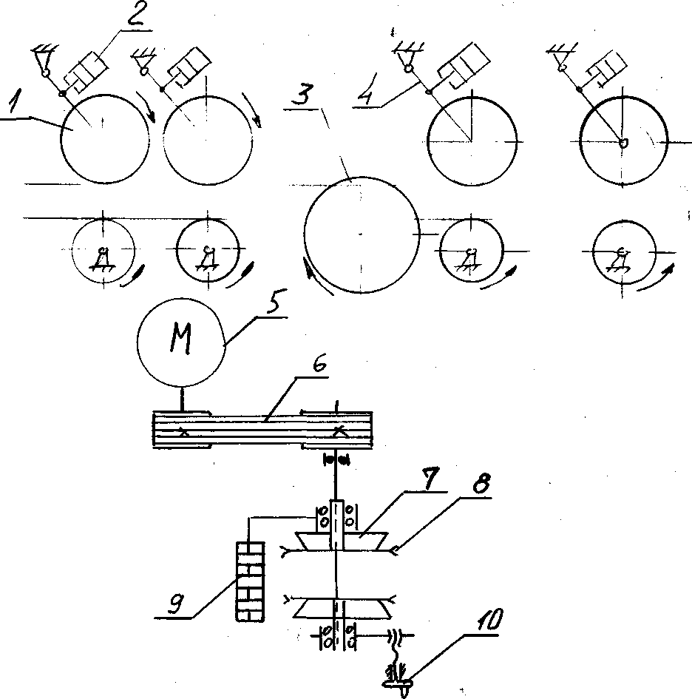
Рисунок 5 - Функциональная схема станка Ц2Д-1Ф
Механизм резания состоит из двух соосноустановленых суппортов 7 и 8, несущих режущие головки со сборными цилиндрическими фрезами и подрезными пилами. Режущие головки смонтированы в суппортах на подшипниках и приводятся во вращение от электродвигателя 5 через клиноременную передачу. Правый суппорт 7 перемещается гидропозиционером 9, левый - при помощи винтового механизма 10 с маховичком.
Механизм подачи станка состоит из четырёх групп приводных рифленых вальцов. Две группы расположены перед механизмом фрезерования, две другие за ним - за ним. Каждая группа состоит из двух нижних вальцов, образующих уровень подачи материала и одного верхнего 1. Верхние вальцы станка - прижимные; прижим пиломатериала и подъём вальцов верхнее положение производится гидроцилиндрами 2, штоки которых шарнирно связаны с рычагами верхних вальцов.

Таблица 1 - Технические характеристики станков

Параметры станка | ЦЗД-7Ф | Ц2Д-7 | Ц2Д-1Ф
1 | 2 | 3 | 4
Мощность на резание, кВт | 120 | 45 | ПО
Мощность на подачу, кВт | 12 | 6 | 8
Число оборотов шпинделя, мин"¹ | 2870 | 2100 | 1920
Скорость подачи, м/мин | 80,120 | 60-120 | ПО
Число пил, шт. | 3 | 2 | 2
Размеры обрабатываемого материала, мм:
Длина | 2000...7500 | 1500...7500 | 2000...7500
Ширина | 80...600 | 80...400 | 80...600
Высота | 15...100 | 10...100 | 15...100
Анализ вышеперечисленных станков выявил следующее:
- высокая сложность конструкции, не всегда себя оправдывающая;
- неоправданные затраты на мощность ;
- наличие гидроаппаратуры приводит к удорожанию и не позволяет использование станка в не отапливаемых помещениях;
- невозможность получения трех или более обрезных досок из одной заготовки за один проход;
- узкое функциональное назначение.
1.3 Описание прототипа модернизируемого станка
Двухпильный обрезной станок модели Ц2Д-5А, являющийся прототипом модернизируемого станка, состоит из следующих узлов: пильный узел, механизм подачи, механизм перемещения пилы в осевом направлении.
Станина станка представляет собой сборную конструкцию, состоящую из основания и четырех боковин-стоек, которые несут опоры нижних вальцов и оси качения верхних подающих вальцов.
Со стороны управления станина имеет проем для смены пил, закрывающийся дверцей. С противоположной стороны к станине крепится ограждение механизма подач, сверху к ней прикреплены ограждения верхних вальцов.
На передней стенке станины, на плите крепится электродвигатель привода подач.
Собственно станина выполнена в виде отливки прямоугольной формы, симметричной относительно вертикальной плоскости, проходящей через ось пильного вала.
Пильный вал станка сделан разъемным трехопорным с консольным расположением приводного шкива. Вал пильный коренной и вал шлицевой вращаются в трех опорах, из которых две расположены в кронштейне , а третья, подвижная опора находится на подвижной каретке. Радиальные подшипники средней опоры прижаты к бурту вала круглой гайкой и наглухо закрыты в корпусе. В результате этого вал лишен возможности осевого перемещения, но может во время работы (при нагреве) беспрепятственно расширяться в обе стороны, так как две другие опоры сделаны плавающими в осевом направлении.
Торможение пильного вала происходит с помощью колодочного тормоза, установленного на втором выходном конце вала электродвигателя привода пильного вала.
На кронштейне закреплена неподвижная каретка. Подвижная каретка крепится одним концом к гидроцилиндру, а другим опирается на планки регулируемой опоры. Вал выполнен шлицевым для возможности перемещения подвижной каретки и приводится во вращение от основного вала через шлицевую втулку, запрессованную в вал. От самопроизвольного выпадения вал удерживается упором, расположенным на дверце станины. Осевой зазор выбирается упорным регулируемым винтом, который ввинчивается в торец вала.
Подача доски к пилам осуществляется пятью приводными вальцами. Два нижних рифленых вальца диаметром 160 мм и один гладкий валец образуют уровень стола. Два верхних вальца диаметром 360 мм насажаны на качающиеся рычаги, что обеспечивает им надежное самовзбегание при различной толщине распиливаемых материалов и надежный прижим материала за счет собственного веса.
На станке установлено четыре гидравлических амортизатора для смягчения удара верхних подающих вальцов при выходе доски. Регулировка вальцов по высоте осуществляется с помощью регулируемых гаек на двух амортизаторах, расположенных со стороны откидной крышки. Два других амортизатора по высоте не регулируются.
При зазоре между верхним и нижним вальцами в 10 мм самовзбегание будет до 60 мм толщины обрабатываемого материала. Для материала, толщина которого выше 60 мм, требуется подрегулировка верхних вальцов по высоте.
Механизм перемещения пилы. Перемещение подвижной пилы осуществляется гидроцилиндром, гильза которого связана с подвижной кареткой пильного вала. Масло к гидроцилиндру подводится от четырехходового золотника через отверстия в штоке , который закреплен неподвижно в стойках станины станка на втулках.
Однорядная когтевая защита препятствует выбросу доски в сторону рабочего. Когти, свободно сидящие на своей оси, пропускают доски только в сторону пил и заклинивают их при движении назад.
Чередование длинных и коротких когтей в ряду обеспечивает углы заклинивания во всем диапазоне толщин до 100 мм. Так, длинные когти обеспечивают надежные углы заклинивания для пиломатериалов толщиной до 60 мм, а короткие от 60 до 100 мм.
Подъем когтей осуществляется рукояткой, при этом одновременно нажимается выключатель, обеспечивающий необходимую блокировку.
1.4 Выбор направления для модернизации станка Ц2Д-5
К недостаткам станка Ц2Д-5 является наличие гидравлической системы, что приводит к сложности конструкции, удорожанию и не позволяет использование станка в не отапливаемых помещениях.
Перемещение подвижной пилы можно осуществлять вручную посредством шатунно-шарнирного механизма, что повысить ремонтопригодность.
Привод подачи осуществляется от двух скоростного электродвигателя, что повышает стоимость станка и снижает оптимизацию режимов резания.
Применение бесступенчатого регулирования, посредством внедрения в кинематическую цепь вариатора решает данные проблемы.
Снижение частоты вращения пильного вала приведет к меньшим затратам электроэнергии.
Сборный вал снижает жесткость конструкции и ремонтопригодность, следовательно, применим цельный длинный вал с подводимой третьей опорой, что повысит надежность и снизит вибрацию.
Наличие двух пил даёт возможность получения только одной обрезной доски. Применение втулок даёт возможность установки четырех пил при варианте обрезного станка, то есть помимо обрезной доски можно получить рейки, и до двенадцати пил при варианте многопильного станка.
Изменение расположения верхних прижимных вальцов ближе к пилам даст возможность обработки заготовок с меньшей длиной.
Однорядная когтевая защита не обеспечит требуемую безопасность. Для чего устанавливается трехрядная когтевая защита препятствующая выбросу заготовок во всем диапазоне толщин от 13 до 150 мм.
1.5 Выбор оптимального типа вариатора
Подавляющее большинство машин для изменения скоростного режима снабжено ступенчатыми коробками передач с большим числом зубчатых передач или используя ступенчатые пары шестерен. Применение в этих машинах бесступенчатых передач упрощает конструкцию, позволяет устанавливать скоростной оптимальный режим в соответствии с технологическим процессом или изменившимися условиями работы.
Возможность регулирования скорости на ходу, без остановки, сокращает вспомогательное время на переналадку станка. Все это существенно повышает производительность станка и упрощает конструкцию. Важным является то, что бесступенчатые передачи вызывают меньший шум и значительно меньшие вибрации, чем зубчатые коробки передач. Это улучшает качество работы машин. В настоящее время используют большое количество бесступенчатых передач, отличающихся как принципом работы, так и конструкцией.
Регулирование скорости имеет своей целью использовать станок на всю мощность привода, то есть при росте сопротивления скорость приходится уменьшать и, наоборот, с уменьшением сопротивления регулирование скорости увеличивать. Это случай относится к регулированию при постоянной мощности.
Существующие вариаторы по принципу работы и виду контакта рабочих тел разделяются на группы:
- передачи непрерывного действия, работающие трением и работающие
зацеплением;
- передачи периодического действия (рычажные и инерционные).
Конструктивно наиболее простое бесступенчатое регулирование осуществляется в передачах трением, вследствие чего они получили преимущественное
распространение.
Передачи зацеплением характеризуются большим постоянством установленного передаточного отношения, меньшим давлением на валы, большей долговечностью.
Для понижения частоты вращения выходного вала к вариаторам пристраивают зубчатые редуктора, что делает привод весьма компактным.
Вариаторы, как с гибкой связью, так и фрикционные при регулировании одного шкива или колеса обеспечивают диапазон регулирования от двух до четырех, а при двух регулируемых колесах диапазон регулирования от шести до девяти.
Ременные вариаторы более универсальны, менее сложны в изготовлении и в ремонте, надежны в эксплуатации, могут работать в любых условиях, в частности, при ударной нагрузке. Вследствие этих преимуществ их применяют чаще фрикционных. Коэффициент полезного действия ременных вариаторов достаточно высок. Ременные вариаторы можно разделить на два вида: передачи плоским ремнем, передачи со связью клинового ремня. В первом случае скорость регулируется осевым перемещением ремня. Передачи получаются больших размеров, небольшой диапазон регулирования и рассчитаны на малые мощности, применяются редко. В вариаторах второго типа регулировка производится осевым перемещением конических дисков, составляющих шкивы. Передачи более компактные, надежны в эксплуатации и поэтому являются наиболее распространенными из всех видов вариаторов.
Перемещение дисков может осуществляется регулирующим механизмом или пружинами.
Регулирующий механизм представляет собой ходовой винт напрямую соединенный со шкивом или посредством редуктора, для более точной регулировки передаточного отношения.

Таблица 2 - Характеристики вариаторов.
Тип вариатора | Мощность,  кВт | Диапазон регулирования, Д | КПД | Конструктивные  особенности
1 | 2 | 3 | 4 | 5
Клиноременный с широким ремнем и с одним регулируемым шкивом ВР-7  Клиноременный с широким ремнем и с двумя регулируемыми шкивами ВР-2  Фрикционный торцовый работающий насухо | 5,5  4  до 15 | 2,5...3  6...9  4...5 | 0,85...0,9  0,9...0,95  до 0,95 | Без корпуса  Без корпуса  Корпусного типа
Из данных характеристик вариаторов следует выбрать клиноременный вариатор ВР-2 со стандартным широким ремнем, так как он подходит по диапазону регулирования, его относительная простота конструкции - один шкив устанавливается на валу электродвигателя, другой на валу рабочей машины, меньшие габариты, высокая жесткость валов и надежность работы, достаточно высокий коэффициент полезного действия, регулирование посредством двух регулируемых шкивов, простота эксплуатации данного вариатора.

